Năm học 2023-2024 đã trôi qua, trong suốt hành trình ấy tập thể thầy cô giáo cùng các em học sinh trường Tiểu học Nguyễn Chí Thanh đã qua những thử thách, khó khăn và không ngừng phát triển, khẳng định chất lượng giáo dục của mình. Những nỗ lực không ngừng nghỉ của thầy và trò đã tạo ra môi trường học tập tốt nhất cho sự phát triển toàn diện của các em và đạt được những thành tích đáng kể. Hôm nay ngày 31 tháng 05 năm 2024 trường Tiểu học Nguyễn Chí Thanh tổ chức Lễ tổng kết năm học 2023-2024.
Mở đầu cho buổi lễ là chương trình văn nghệ chào mừng của các em học sinh trong trường biểu diễn. Những tiết mục múa hát rất sôi động thể hiện năng khiếu của các em, và đó cũng là sản phẩm giáo dục của nhà trường ở hoạt động Âm nhạc.
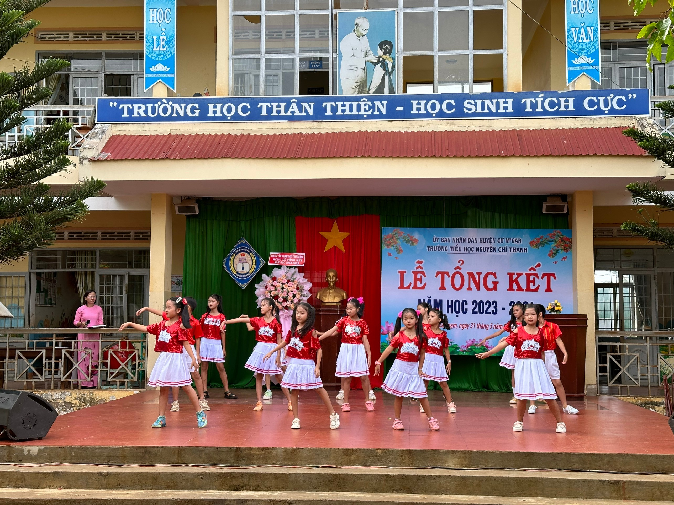
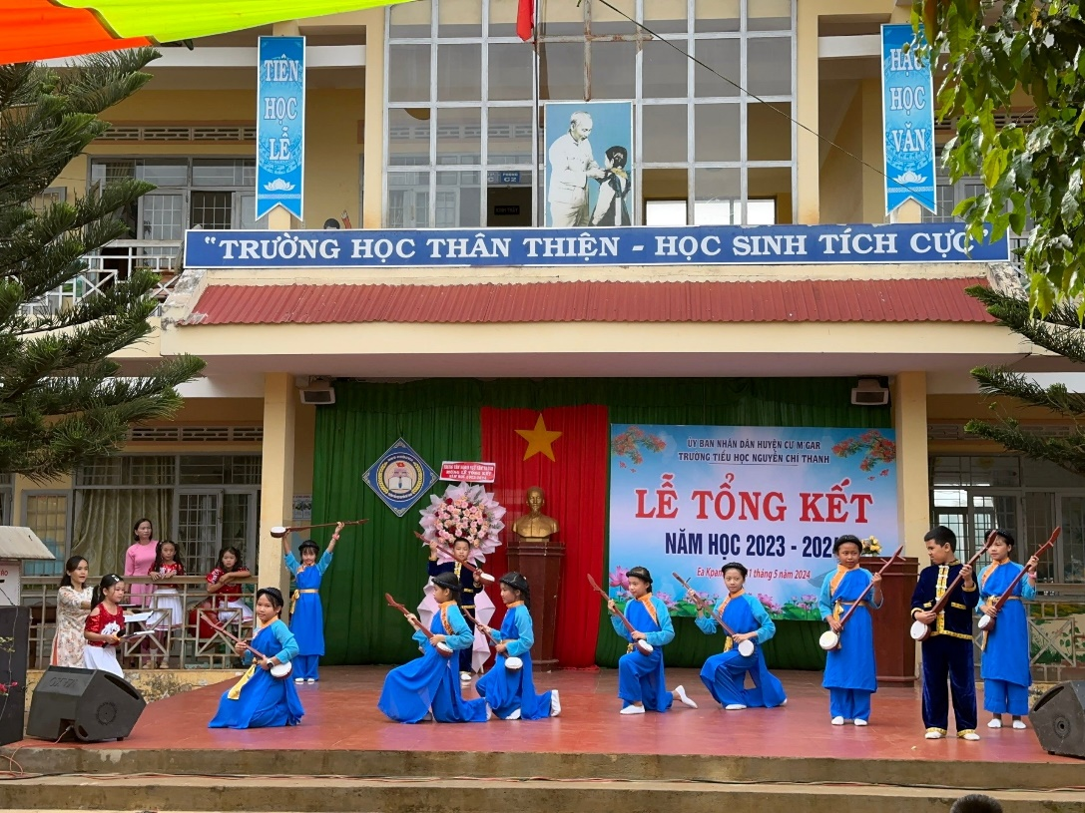

Tại buổi lễ nhà trường cũng được Trung tâm ngoại ngữ Tâm Thành tặng một lãng hoa tươi và 10 suất học bổng trị giá 1800000 cho 10 em học sinh từ lớp 1 đến lớp 5 của trường.
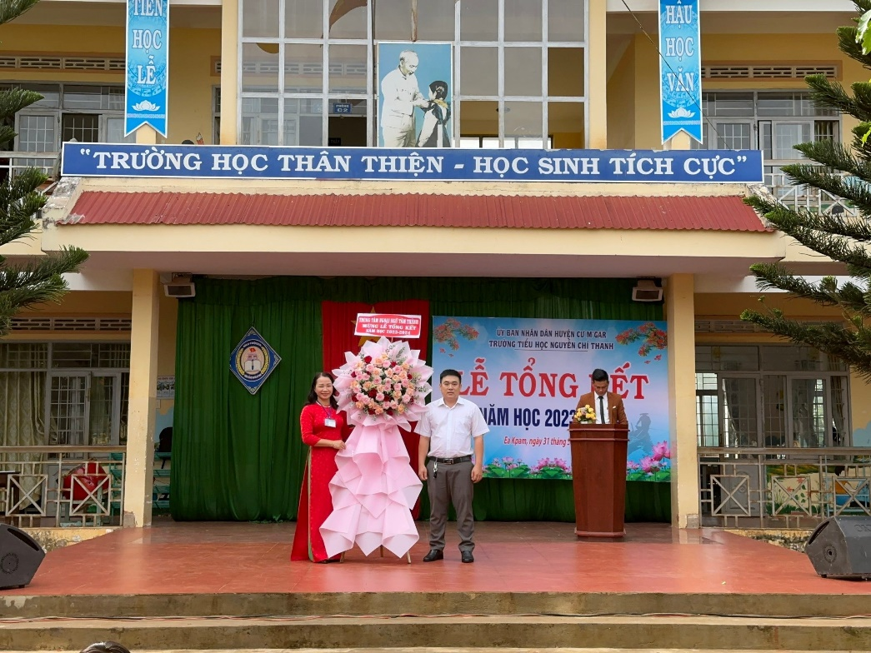
Ông Trần Phước Đại (Giám đốc) TTNN Tâm Thành tặng hoa cho nhà trường
Cô Bành Thị Thuận hiệu trưởng nhà trường thông qua báo cáo tổng kết sau một năm học và quyết định tuyên dương, khen thưởng học sinh có thành tích xuất sắc trong học tập năm học 2023-2024.
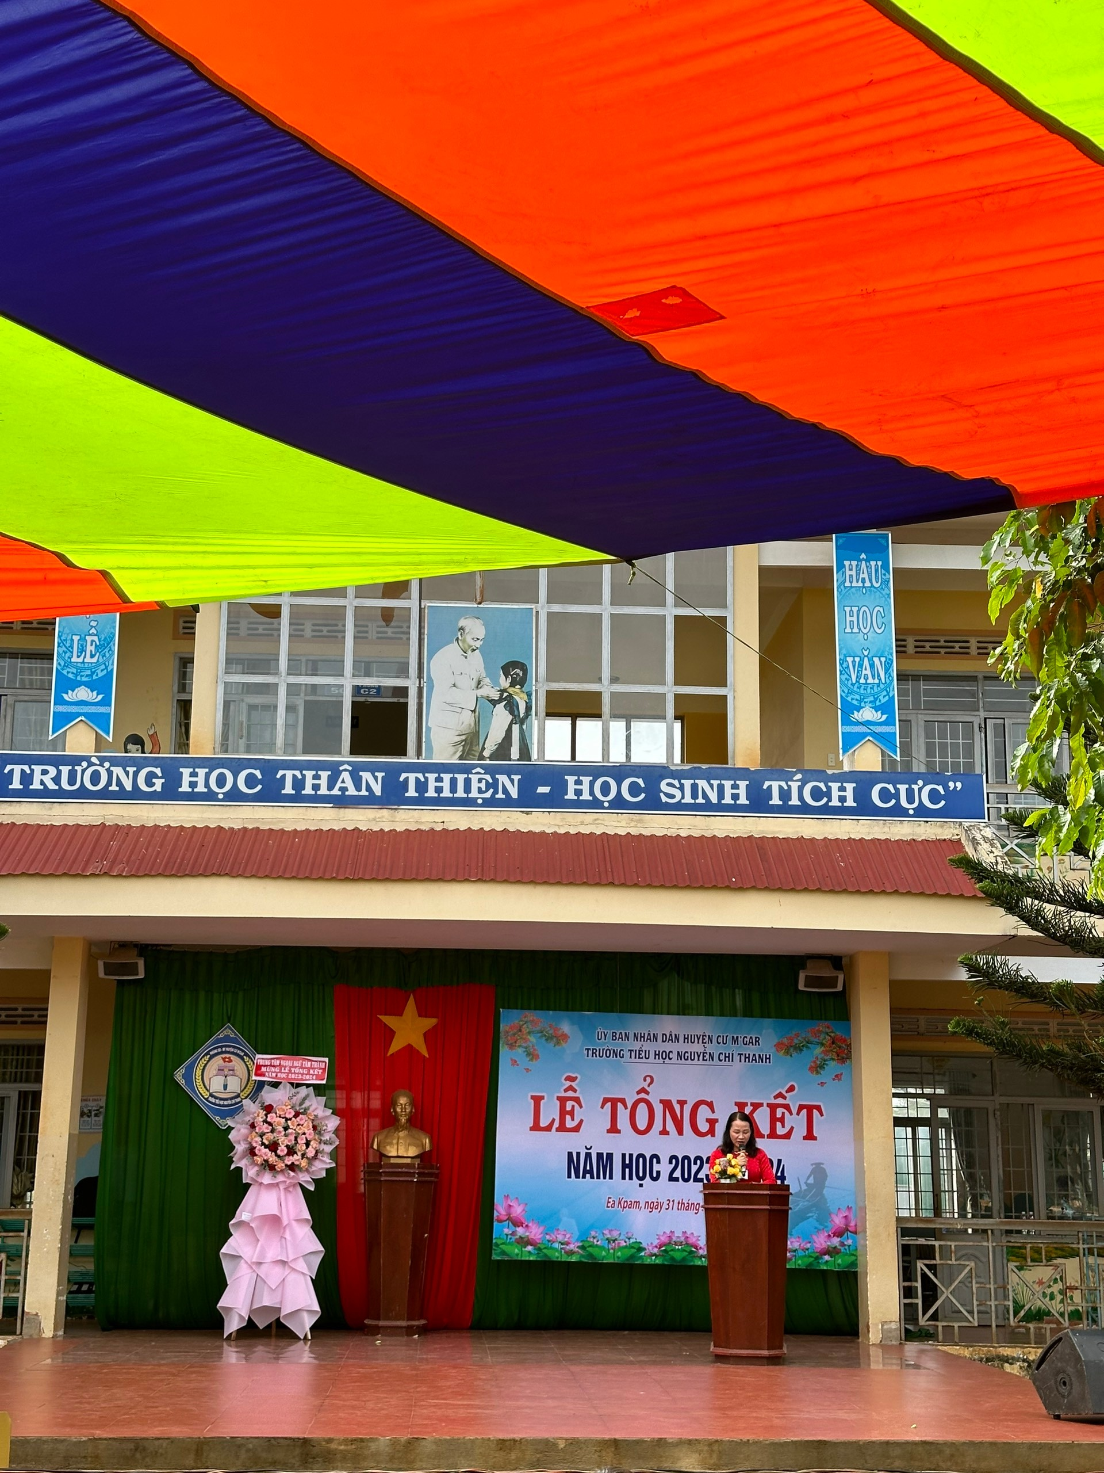
Cô Bình Thị Thuận thông qua các quyết định tuyên dương, khen thưởng
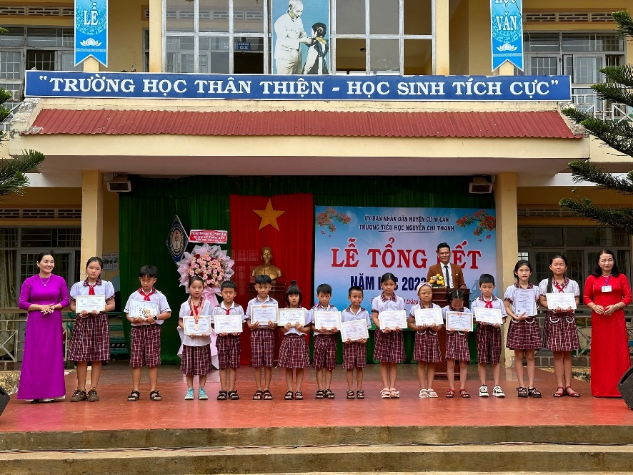
Tặng thường học sinh đạt giải các cuộc thi cấp tỉnh
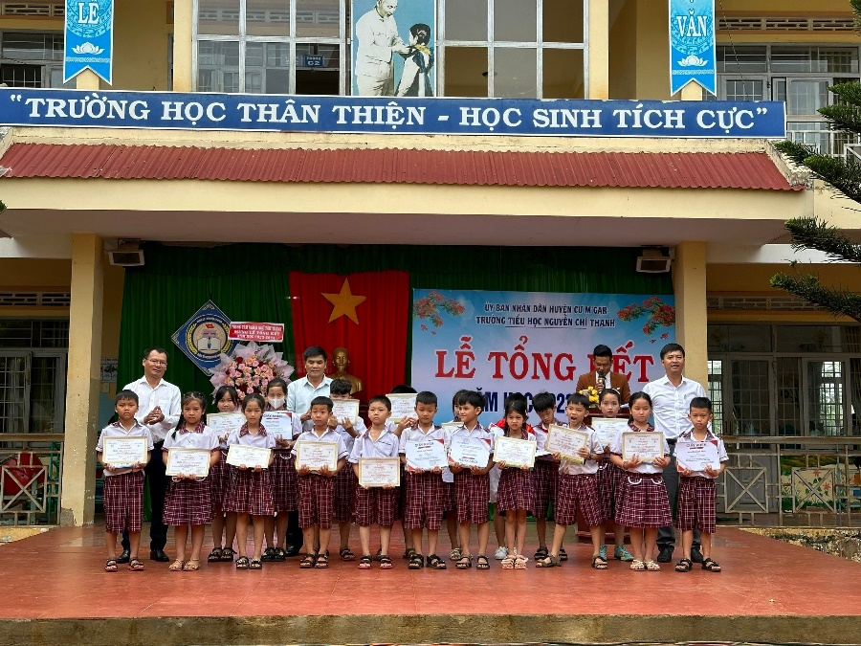
Tặng thường học sinh đạt giải các cuộc thi cấp huyện
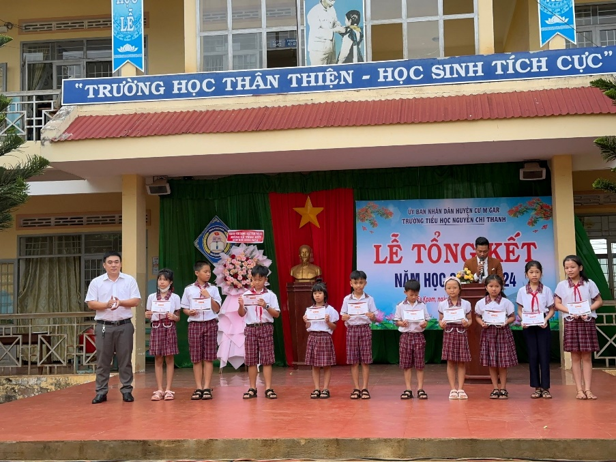
Tặng học bổng khóa học ngoại ngữ tại TTNN Tâm Thành
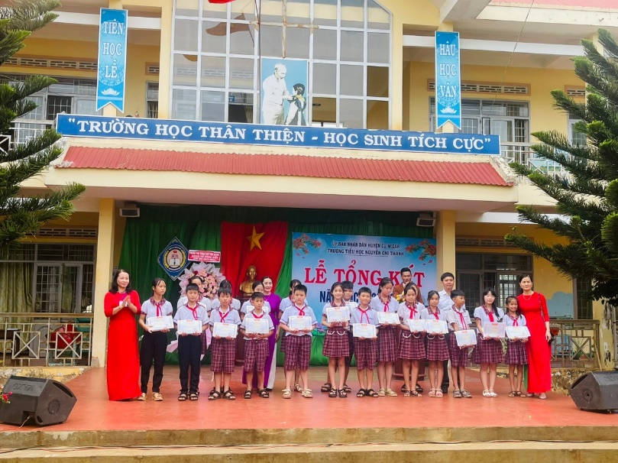
Khen thưởng học sinh hoàn thành xuất sắc
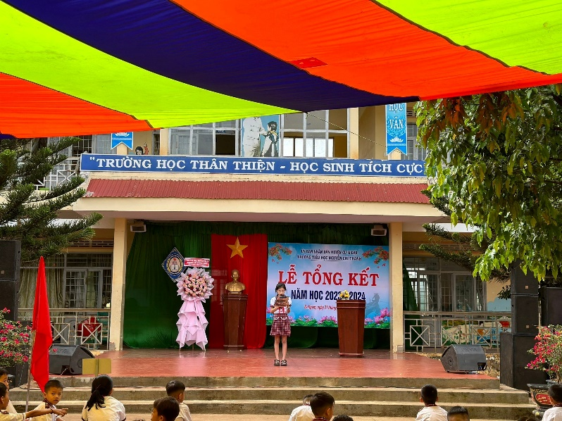
Em Trần Nguyễn Bảo Ngọc phát biểu lời tri ân.
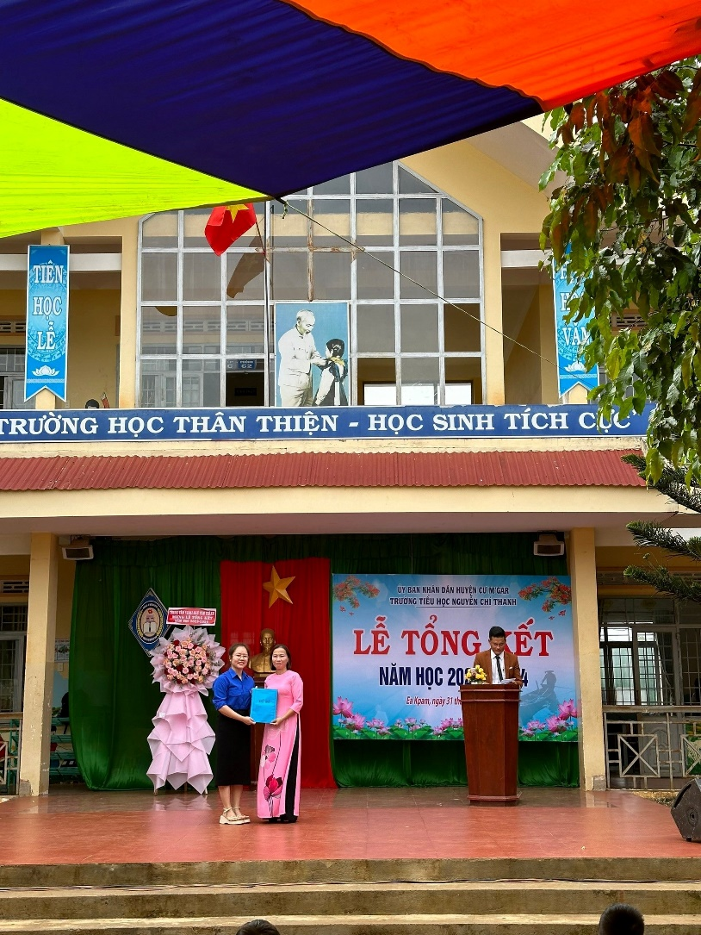
Cô Hoa TPT Đội bàn giao học sinh về địa phường cho BÍ thư đoàn xã.
Năm học 2023-2024 đã khép lại, tập thể hội đồng sư phạm nhà trường đã đồng lòng vượt qua mọi khó khăn để dìu dắt học sinh có được những thành quả rất tốt. Chúc mừng mọi người vì những thành công lớn mà chúng ta đã đạt được.

